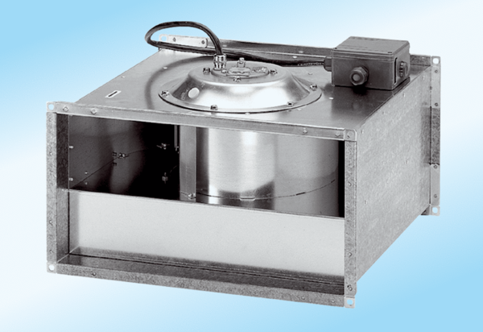Kanálový ventilátor DPK 28/4 ExObsah dodávky: 1 kusSortiment: D
Typové číslo: 0086.0642Výrobce: MAICO

